Общеобразовательная автономная некоммерческая организация
«Гимназия имени Петра Первого»

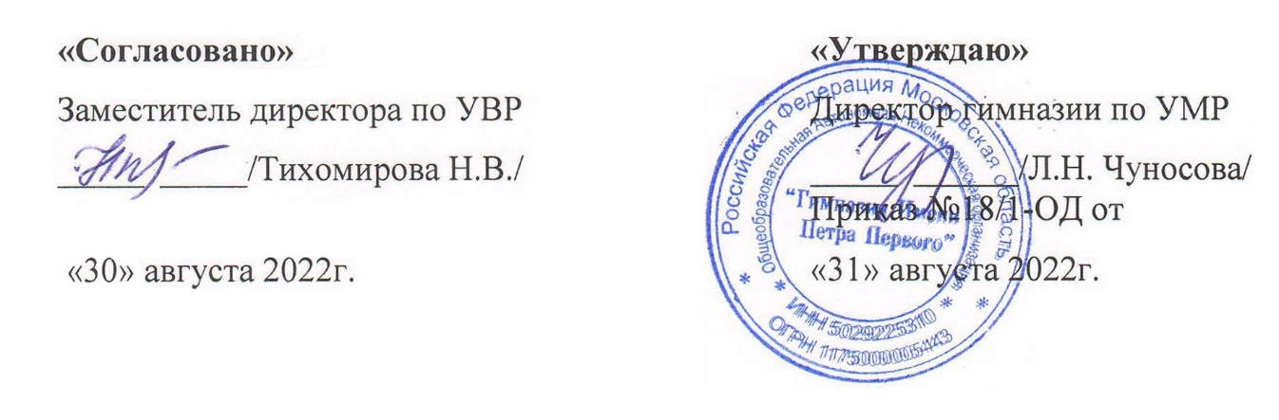

РАБОЧАЯ ПРОГРАММА
учителя начальных классов
Добрышкиной Елены Николаевны

по учебному предмету
«Русский родной язык»
для 4 класса
0,5 часа в неделю

2022 - 2023 учебный год

ПОЯСНИТЕЛЬНАЯ ЗАПИСКА
Рабочая программа разработана в соответствии с
- федеральным государственным образовательным стандартом начального общего образования, утвержденным приказом Министерства образования и науки Российской Федерации от 6 октября 2009 г. № 373, зарегистрированным в Министерстве юстиции Российской Федерации, регистрационный № 15785 от 22 декабря 2009 года;
- приказом Министерства образования и науки Российской Федерации от 30 августа 2013 г. № 1015 г. Москва "Об утверждении Порядка организации и осуществления образовательной деятельности по основным общеобразовательным программам - образовательным программам начального общего, основного общего и среднего общего образования;
- авторской программой О. М. Александровой, Л. А. Вербицкой, С. И. Богданова, Е. И. Казаковой, М. И. Кузнецовой, Л. В. Петленко, В. Ю. Романовой, Л. А. Рябининой, О. В. Соколовой. М.: Просвещение, 2020 г;
- с Положением о рабочей программе педагога ОАНО «Гимназии имени Петра Первого».

ЦЕЛИ И ЗАДАЧИ ИЗУЧЕНИЯ УЧЕБНОГО ПРЕДМЕТА
Цели:
-расширение представлений о русском языке как духовной и культурной ценности народа;
-совершенствование коммуникативных умений, развитие языковой интуиции;
-включение учащихся в практическую речевую деятельность на русском языке;
-первое знакомство с фактами истории родного языка;
- развитие у детей патриотического чувства по отношению к родному языку: любви и интереса к нему, осознания его красоты и эстетической ценности, гордости и уважения к языку как части русской национальной культуры;
- осознание себя носителем языка, языковой личностью, которая находится в постоянном диалоге (через язык и созданные на нем тексты) с миром и с самим собой;
- формирование у детей чувства языка;
- воспитание потребности пользоваться всем языковым богатством (а значит, и познавать его), совершенствовать свою устную и письменную речь, делать ее правильной, точной, богатой;
- сообщение необходимых знаний и формирование учебно-языковых, речевых и правописных умений и навыков, необходимых для того, чтобы правильно, точно и выразительно говорить, читать, писать и слушать на родном языке.

МЕСТО ПРЕДМЕТА В УЧЕБНОМ ПЛАНЕ
В учебном плане гимназии на изучение курса в 4 классе отводится 0,5 часа в неделю (34 учебные недели). За год на изучение программного материала отводится 17 часов.

СОДЕРЖАНИЕ УЧЕБНОГО ПРЕДМЕТА

Раздел 1. Русский язык: прошлое и настоящее (5 часов)
В основу раздела положена система лингвистических понятий: традиционные эпитеты, фразеологизмы, многозначные слова, заимствованные слова. Работа со словарями русского языка. Поиск родственных слов в тексте. Объяснение значений пословиц о семье («Семья крепка ладом», «Дом согревает не печь, а любовь и согласие»). Знакомство с диалогами-прибаутками. Нахождение и объяснение фразеологизмов в тексте (идти гуськом, хорош гусь, как с гуся вода, гусь лапчатый). Понятие интернациональных слов (телескоп, микроскоп, автомобиль, автограф, термометр).
-анти- (греч.)-«против»: антивирус, антициклон, антинаучный.
-слова, называющие части тела человека (например, перст, очи, ланита, чело, выя, уста, око, шуйца, десница);
-слова, называющие доспехи древнего русского воина (например, копье, древко, кальчуга, шлем, науши, бармица,);
-слова, называющие старинные меры (например, аршин, сажень, пядь, локоть и т.д)
Пословицы и поговорки, фразеологизмы, в которых сохранились устаревшие слова (например, беречь как зеницу ока, быть притчей во языцех, коломенская верста, косая сажень в плечах, как аршин проглотил, гроша медного не стоит)
Проектное задание: «Пословицы с устаревшими словами в картинках».

Раздел 2. Язык в действии (4 часов)
В данном разделе изучаются формы глагола (победить, убедить, дудеть, галдеть и др.), синонимические конструкции (словосочетания и предложения: нора лисы- лисья нора, сок из яблок- яблочный сок; медвежья услуга- неловкая услуга, крокодиловы слезы- притворные слезы, львиная доля- большая доля), система современной русской пунктуации и история знаков препинания.
Знакомство с этикетными выражениями (слова-просьбы, слова-благодарности, слова-извинения, слова-приветствия, слова-прощания). Лексическое значение слова. Прямое и переносное значение слова.

Раздел 3. Секреты речи и текста (8 часов)
В данном разделе рассматриваются тема и основная мысль текста, план текста и редактирование, вопросы в диалоге («На уроке русского языка», «Украшение класса к новогоднему празднику»). Правила диалога.
Виды пересказов. Упражнения в повествовании от первого лица и от третьего, в определении жанра текста и языковых средств.
Стили речи: разговорный, книжные (научный, публицистический, деловой). Редактирование заданных текстов.

ТЕМАТИЧЕСКОЕ ПЛАНИРОВАНИЕ
№ | Тема | Количество часов
1. | Русский язык: прошлое и настоящее | 5
2. | Язык в действии | 4
3. | Секреты речи и текста | 8
 | Итого | 17

КАЛЕНДАРНО-ТЕМАТИЧЕСКОЕ ПЛАНИРОВАНИЕ
«РУССКИЙ РОДНОЙ ЯЗЫК» В 4 КЛАССЕ

№ п/п | ДАТА |  | Тема урока | Примечания
 | по плану | по  факту
Раздел 1. Русский язык: прошлое и настоящее (5 часов)
1 | 2.09 |  | Не стыдно не знать, стыдно не учиться
2 | 9.09 |  | Слова, связанные с качествами и чувствами людей
3 | 16.09 |  | Пословицы, поговорки и фразеологизмы, возникновение которых связано с качествами, чувствами людей, с учением, с родственными отношениями
4 | 23.09 |  | Лексика, заимствованная русским языком из языков народов России и мира
5 | 30.09 |  | Русские слова в языках других народов
Раздел 2. Язык в действии (4 часа)
6 | 7.10 |  | Трудные случаи образования формы 1 лица единственного числа настоящего и будущего времени глаголов
7 | 21.10 |  | Наблюдение за синонимией синтаксических конструкций на уровне словосочетаний и предложений.
8 | 28.10 |  | Как и когда появились знаки препинания?
9 | 11.11 |  | История возникновения и функции знаков препинания
Раздел 3. Секреты речи и текста (8 часов)
10 | 18.11 |  | Задаем вопросы в диалоге. Правила ведения диалога
11 | 2.12 |  | Учимся передавать в заголовке тему или основную мысль текста
12 | 9.12 |  | Учимся составлять план текста
13 | 16.12 |  | Учимся пересказывать текст
14 | 23.12 |  | Оценивание устных и письменных речевых высказываний
15 | 30.12 |  | Учимся оценивать и редактировать тексты
16 | 13.01 |  | Практический опыт использования учебных словарей в процессе редактирования текста
17 | 20.01 |  | Проверочная работа (представление проектов, результатов исследовательской работы)

КРИТЕРИИ ОЦЕНИВАНИЯ
В ходе текущей проверки знаний целесообразно использовать критериальное оценивание на основе критериев, которые заранее согласованы с учениками. Объектом оценки является письменное или устное высказывание (сообщение) отдельного ученика или группы учеников.
1. В качестве критериев оценки используются те умения, которые осваивает ученик на уроке.
2. Критерии вырабатываются совместно с учениками, они должны быть сформулированы кратко и обязательно на «детском» языке.
3. Критерии должны изменяться.
4. Критические замечания должны высказываться в форме совета.

Оценивание проектного задания
2 балла высокий уровень
1 балл средний уровень
0 баллов низкий уровень

УЧЕБНО-МЕТОДИЧЕСКОЕ ОБЕСПЕЧЕНИЕ
Литература для обучающихся
- Учебник. Русский родной язык. 4 класс./О. М. Александрова, Л. А. Вербицкая, С. И. Богданов, Е. И. Казакова, М. И. Кузнецова, Л. В. Петленко, В. Ю. Романова, Л. А. Рябинина, О. В. Соколова/. М.: Просвещение, 2020 г.

Литература для учителя

- Примерная программа начального общего образования по родному языку(русскому), 1-4 классы, авторов: О. М. Александрова, Л. А. Вербицкая, С. И. Богданов, Е. И. Казакова, М. И. Кузнецова, Л. В. Петленко, В. Ю. Романова, Л. А. Рябинина, О. В. Соколова. М.: Просвещение, 2020 г.

Цифровые образовательные ресурсы:
- РЭШ https://resh.edu.ru/subject/13/
- ЯКласс https://www.yaklass.ru/p/russky-yazik#program-4-klass
- Яндекс.Учебник https://education.yandex.ru/
- Учи.ру https://uchi.ru/

